Déclinaison d'huîtres selon Michel Portos
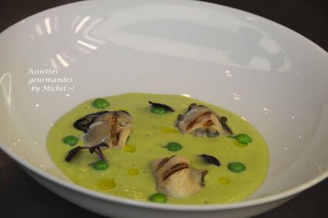

Ingrédients:
800 g de pommes de terre, 3 poireaux, 2 douzaines d'huîtres, 1 bouquet de ciboulette, 80 g de beurre, agar agar, huile d'olive, quelques petits pois, 2 cuil. à s. de mascarpone, sel et poivre.
Préparation:
Ouvrir les huîtres, réserver l'eau dans un saladier, rincer les huîtres dans leur eau puis les déposer sur un Sopalin. Filtrer l'eau.
Conseil du Chef: ne surtout jamais rincer les huîtres à l'eau du robinet, elles perdraient tout leur goût.
Peler les pommes de terre, les couper en morceaux. Mettre dans une grande casserole d'eau salée avec les poireaux émincés. Cuire jusqu'à ce que les morceaux soient tendres.
Conseil du Chef: ne pas couper les pommes de terre en trop petits morceaux; certes ça cuira plus vite mais le goût sera différent... avec davantage un goût d'eau que de pdt!
Mixer puis ajouter environ la moitié d'eau d'huîtres, le beurre, le mascarpone et le bouquet de ciboulette. Mixer finement, rectifier l'assaisonnement si nécessaire.
Passer au tamis et verser dans un siphon; insérer 2 cartouches de gaz et réserver.
Gelée d'eau d'huîtres:
Mixer 6 ou 8 huîtres crues avec le reste d'eau d'huîtres, ajouter une belle pincée d'agar agar et porter à ébullition en fouettant sans arrêt. Filtrer puis verser au fond d'assiettes creuses et laisser prendre.

Huîtres crues grillées:
Faire chauffer à la flamme d'un chalumeau une "double pique" à brochette. Verser un filet d'huile d'olive sur les huîtres restantes et ferrer la chair afin de les marquer d'une trace grillée à la surface.
Dressage:
Secouer le siphon et déposer le velouté chaud sur la gelée d'eau d'huîtres. Répartir les huîtres marquées au fer, verser quelques gouttes de bonne huile d'olive, ajouter quelques petits pois frais justes blanchis pour apporter de la couleur et de la mâche en bouche,...
Assiettes Gourmandes
http://assiettesduchef.canalblog.com
assiettes.gourmandes@yahoo.fr

